.

REQUERIMENTO Nº 301/2020

Solicita informações sobre estudos a serem realizados e providências concretas da Administração para melhorias no entroncamento das Rua João Bissoto Filho X Rua Agostinho Capovilla – em frente a sede da Guarda Municipal de Valinhos.

Senhora Presidente,
Nobres Vereadores:

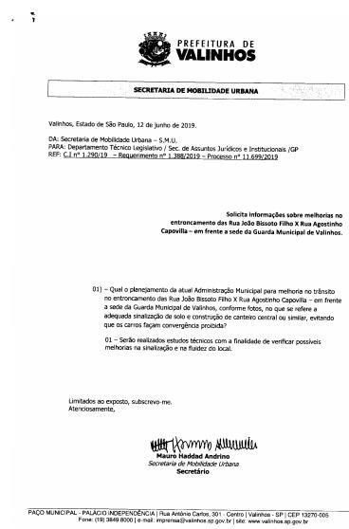
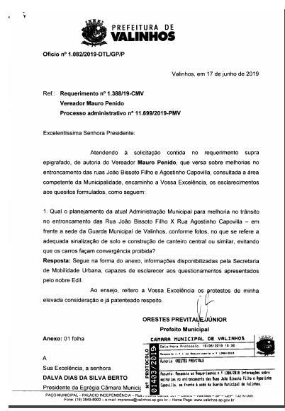
Considerando resposta ao Requerimento

1.388/19 de 17.06.2019, onde a Administração informa que “realizará estudos” para melhoria da via em frente a sede da Guarda Municipal de Valinhos no Bairro dos Ortizes;

Considerando que até o momento nenhuma ação concreta foi realizada, reclamando os moradores, motoristas e pedestres em local de grande fluxo de veículos, agravada a situação pela colocação de cones “improvisados” para a demarcação da entrada da sede da Guarda Municipal;

O vereador MAURO DE SOUSA PENIDO, no uso de suas atribuições legais, requer nos termos regimentais, após aprovação em Plenário, que seja encaminhado ao Excelentíssimo Senhor Prefeito Municipal, o seguinte pedido de informações:

- Estão prontos os estudos para a melhoria no local, após 08 (oito) meses do requerimento deste vereador? Se sim, anexar o estudo.
- Se prontos os estudos, quando serão tomadas as devidas providências?
- Se negativo o item 1, qual o motivo de nenhuma providência ter sido tomada, em se tratando de espaço viário em frente a corporação da Guarda Municipal de Valinhos?

JUSTIFICATIVA:

O vereador busca informações com a finalidade de exercer suas atividades fiscalizatórias e de acompanhamento das ações do Poder Executivo Municipal, e atendendo à reinvindicação de munícipes que referem dificuldades de mobilidade no local.

Valinhos, 13 de fevereiro de 2020

MAURO DE SOUSA PENIDO
Vereador

